**Развлечение по ПДД**

**для родителей и детей**

**в форме КВН**

**«Дорожная азбука»**

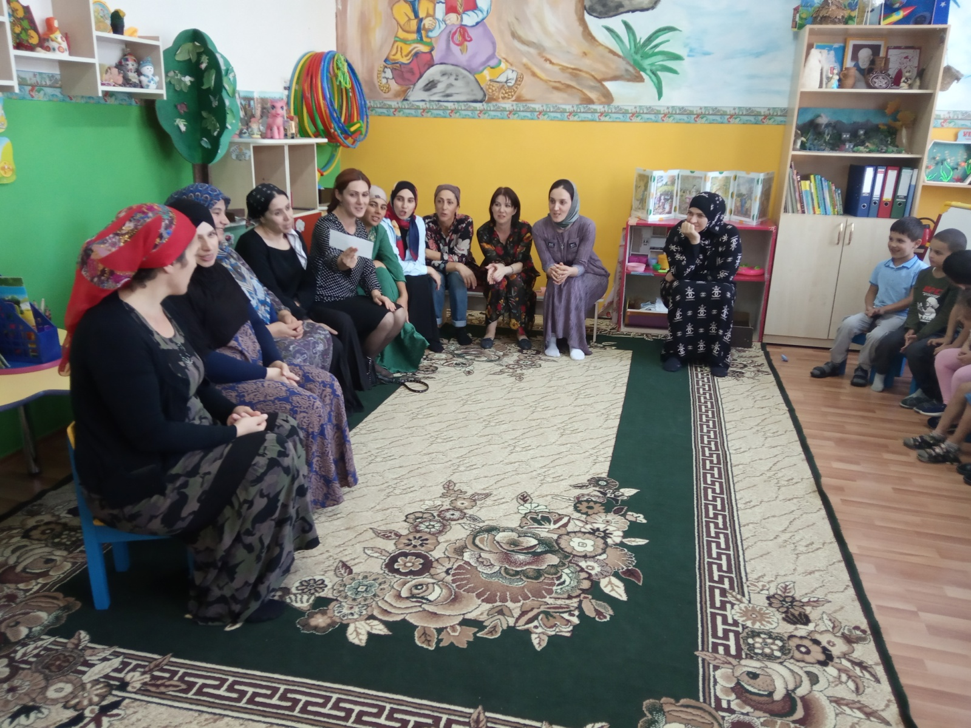

Калиниченко Н.А.

**Цель:** Закрепить знания правил дорожного движения;

• Формировать навыки самостоятельного мышления, умения применять полученные знания на практике;

• Развивать познавательный интерес детей и взрослых к изучению ПДД;

**Ход развлечения :**

**Ведущая**: Здравствуйте дети и уважаемые родители. Сегодня мы собрались, чтобы провести веселый КВН, на котором вы покажете свои знания правил дорожного движения!

-Всем! Всем! Всем! Мы начинаем КВН!

КВН наш не простой и не очень сложный.

Он о том, что на дороге быть надо осторожным.

Правила все знать, всегда их соблюдать!

В наших соревнованиях будут участвовать две команды. Команда **«Пешеходы»** уже готова к соревнованиям .

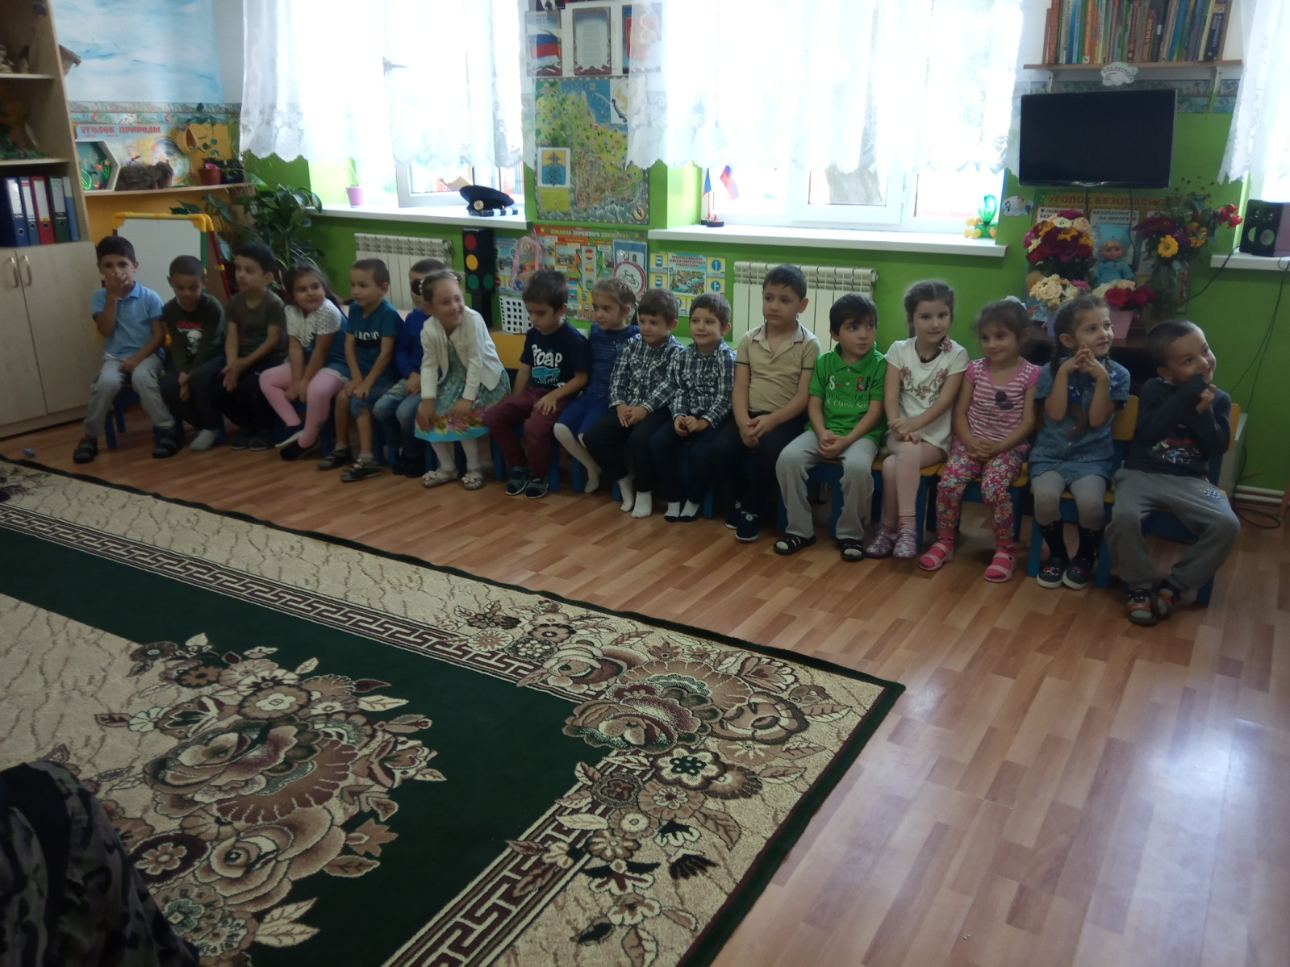

В команду **«Водители»** приглашаем всех родителей. Займите, пожалуйста, места напротив своих детей.

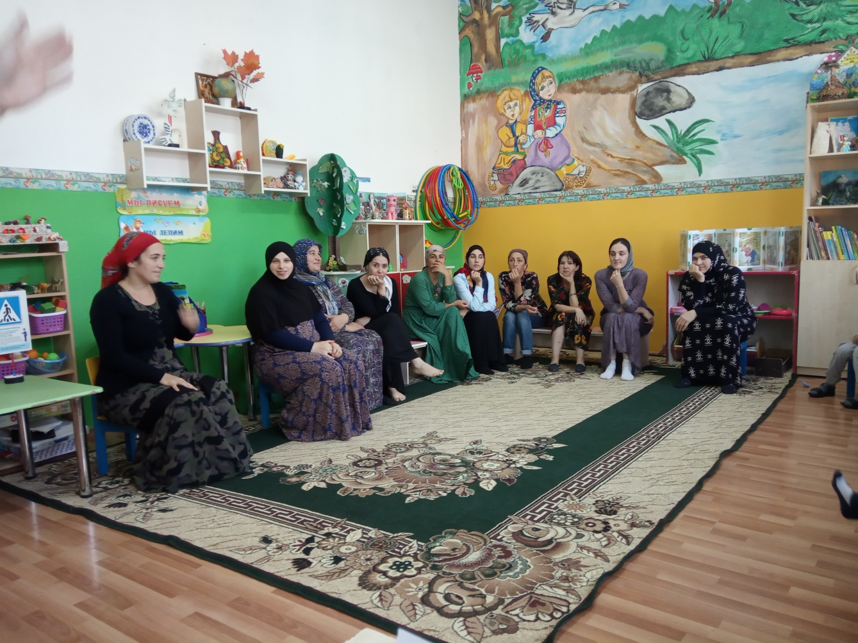

Поприветствуем участников нашей игры.

**Ведущая:** Итак, мы начинаем нашу игру. Первое конкурсное задание - приветствие команд.

Слово предоставляется команде **«Пешеходы»**

*(дети встают около стульчиков и произносят девиз)*

Азбуку города помни всегда,

Чтоб не случилась с тобою беда.

Слово предоставляется команде **«Водители»**

Делаем ребятам предостережение:

Соблюдайте правила дорожного движения,

Чтоб не волновались каждый день родители,

Чтоб спокойно мчались улицей водители.

**Разминка**. Предлагаю всем ребятам в конкурс «Разминка» поиграть,

На серьезные вопросы вам придется отвечать

За одну минуту только вы должны свой дать ответ

А родители оценят, был он правильным, иль нет?

**Игра «Это я»**

**Ведущая:** Ребята, сейчас я буду задавать вопросы, а вы должны будете отвечать «Это я, это я, это все мои друзья» и шагать на месте. Или же стоять на месте и молчать.

-Кто из вас идет вперед только там, где переход?

-Кто летит вперед так скоро, что не видит светофора?

-Кто из вас, идя домой, держит путь по мостовой?

-Знает кто, что красный свет, это значит – хода нет?

-Кто различает очень ясно,Свет зеленый, желтый, красный … .

-Эй, подруженьки, подружки,Есть у вас глаза и ушки

По дороге вы идете, говорите и поете …

-Мой веселый, звонкий мяч,

Ты куда помчался вскачь

Красный, желтый, голубой

Не угнаться за тобой

На проезжей части детиКто играет в игры эти …

**Конкурс – «Вопрос- ответ»**

**Ведущий**: Следующий конкурс называется **«Вопрос - ответ».** Каждой команде я приготовила по 3 вопроса в виде загадок. Загадки для команды буду загадывать по очереди. Начинает команда**«Пешеходы»…**

*Я глазищами моргаю неустанно день и ночь

И машинам помогаю и тебе хочу помочь. ( СВЕТОФОР)

*Полосатая лошадка, её «зеброю» зовут,

Но не та, что в зоопарке, по ней люди все идут. ( ПЕРЕХОД)

Вопросы команде **«Водители»**

* Не живая, а идет, не подвижна, а ведет. ( ДОРОГА)

*Везет, а не лошадь, сам в галошах,

На красное взглянет сразу сам встанет. ( АВТОМОБИЛЬ)

Дом по улице идет, на работу всех везет

Не на курьих тонких ножках, а в резиновых сапожках. ( АВТОБУС)

**Ведущий**: Все немного засиделись, поиграем в игру **«Светофор»**

Три цвета есть у светофора .

Они понятны для шофера

На красный цвет - присели дети,

На желтый – встали,

На зеленый – на месте побежали.

*(ведущий показывает цвета светофора - кружочки)*

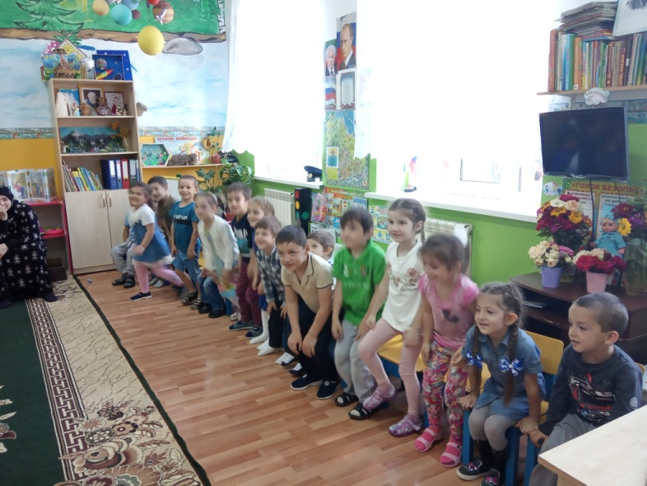 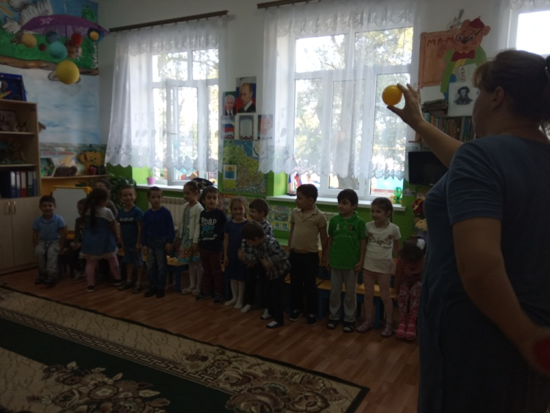

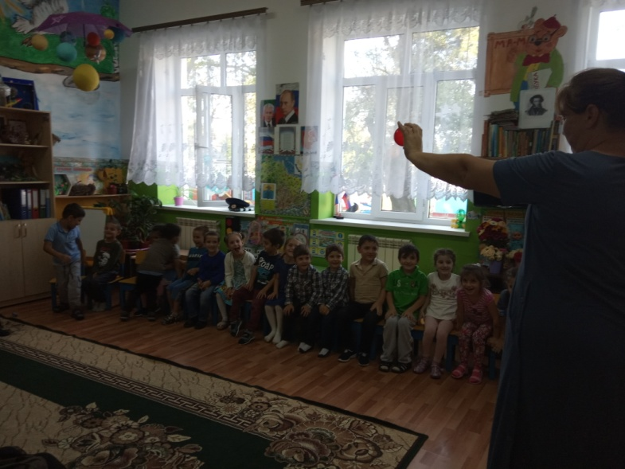 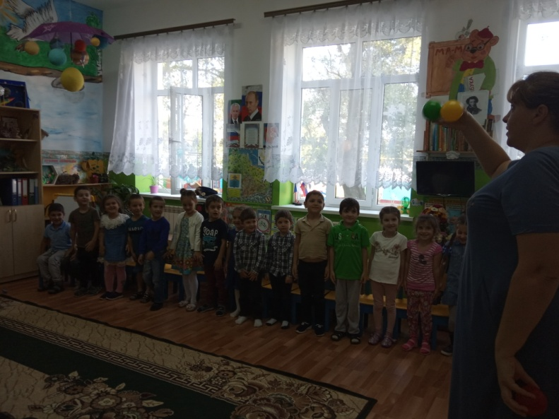

**Конкурс «В гостях у сказки».**

**Ведущая:** А теперь я приготовила для вас веселый конкурс. Называется он «В гостях у сказки». Все сказочные персонажи время от времени тоже пользуются транспортными средствами. Ваша задача отгадать транспортное средство каждого сказочного героя

1) На чём Емеля ехал во дворец к царю? (печь)

2) Любимый вид транспорта кота Леопольда? (велосипед)

3) Чем смазывал моторчик Карлсон? (вареньем)

4) Какой подарок сделали родители Дяди Фёдора почтальону? (велосипед)

5) Во что превратила тыкву фея для Золушки? (карета)

6) На чём летал Старик Хоттабыч? (на ковре самолёте)

7) На чём катался Кай из сказки «Снежная королева» (на санках)

8) Предмет передвижения Бабы Яги? (ступа, метла)

**Эстафета “Ловкий водитель**

*(игроки, не сбивая кегли, должны провезти между ними за верёвочку игрушечные машинки)*

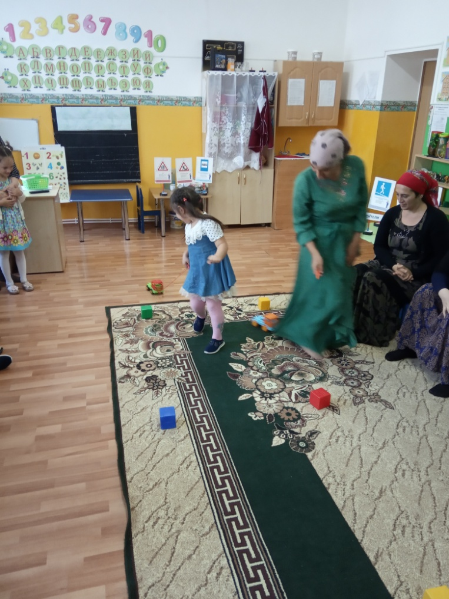 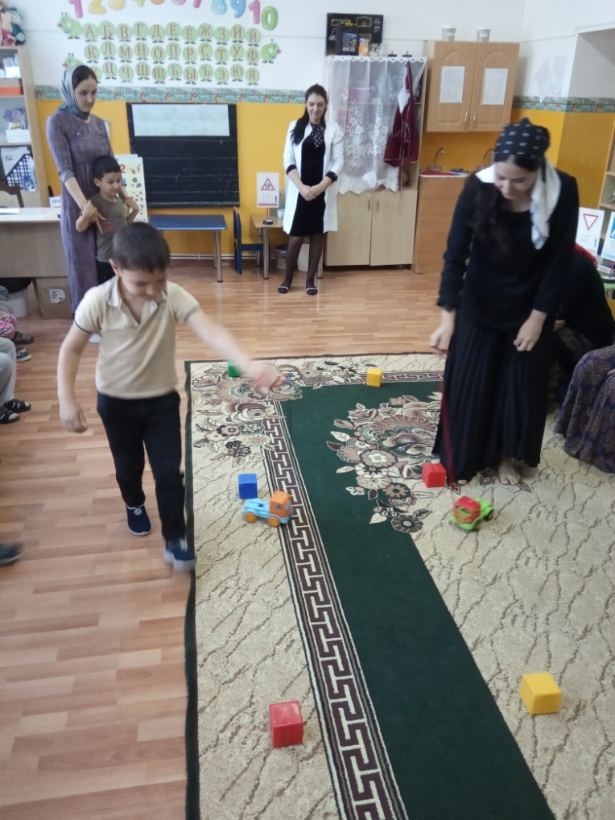

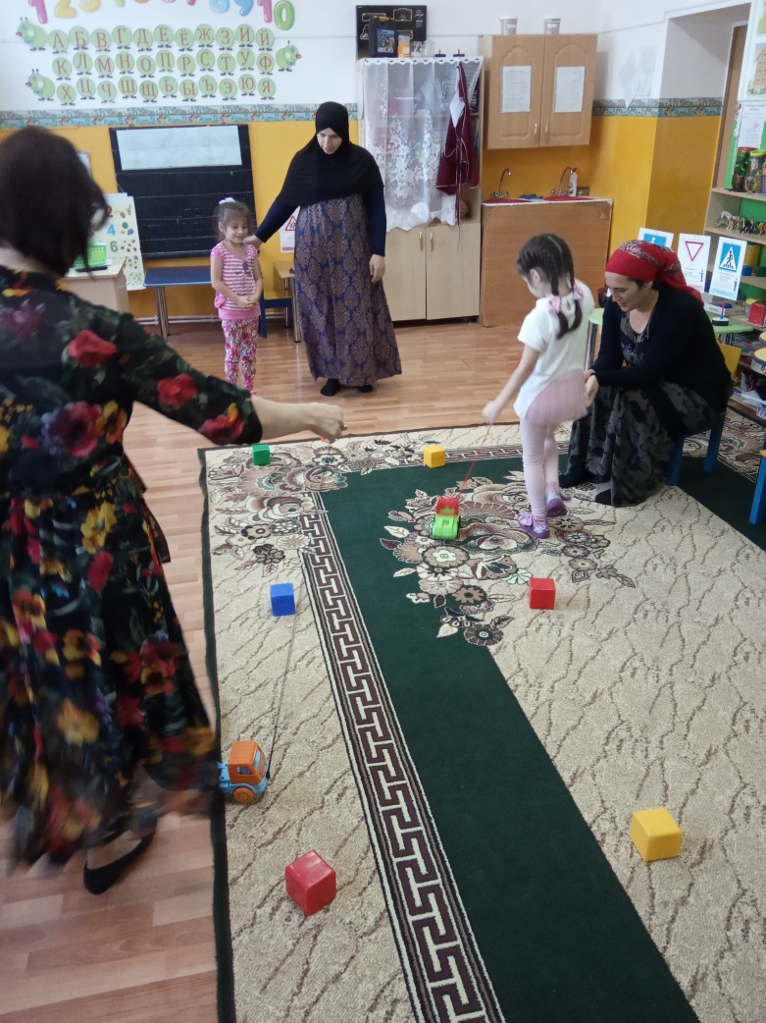 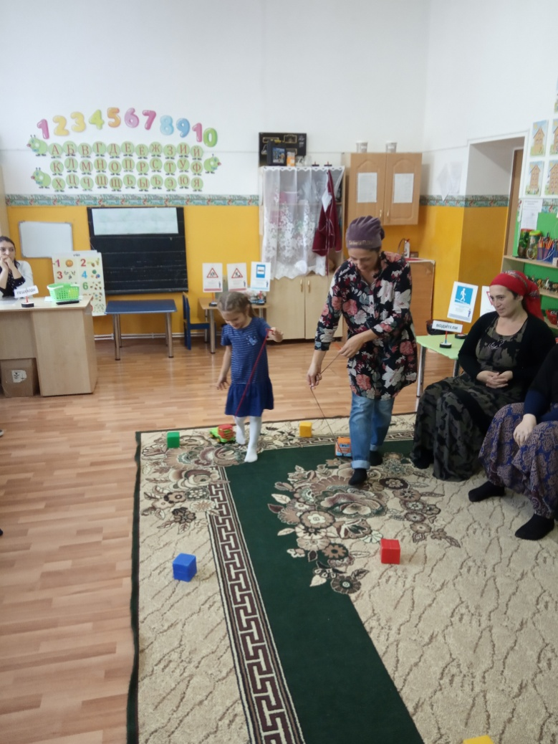

**Конкурс «Дорожные знаки»**

**Ведущая**: Все мы знаем, что правильно двигаться по улицам города пешеходам и водителям транспортных средств помогают дорожные знаки. Я уверена, что наши участники тоже знают, какими бывают дорожные знаки.

1. Это что за знак такой, дети там бегут гурьбой.

Треугольный это знак– называется он как? **(Осторожно, дети).**

2. Кто-то землю тут копает, что за странный человек?

Ни прохода, ни проезда здесь уже, конечно, нет. **(Дорожные работы)**

3. Этот знак такого рода- он на страже пешехода. **(Пешеходный переход)**

4. У посадочной площадки много взрослых и ребят

Пассажиры транспорт ждут и не балуются тут. **(Автобусная остановка).**

5. Мама с папою в тревоге, заболел сынок в дороге.

Чтобы срочно полечиться, им нужна быстрей **(больница).**

6. В дождь и ясную погоду десь не ходят пешеходы

Говорит им знак одно– вам ходить запрещено! **(Движение пешеходов запрещено)**

7. Ты смелей иди вперед, трусишь ты напрасно.

Знай, что этот переход самый безопасный. **(Подземный переход)**

**Конкурс «Собери знак»**

***«Водители»****- -1-2 человека,* ***«Пешеходы*** *несколько****»*** *человек по желанию ( если есть капитаны команд, можно пригласить их.)*

**Ведущая:** Каждой команде я дам конверт, в котором находится один из дорожных знаков, разделенный на части. Необходимо собрать дорожный знак и сказать, что он означает и для чего предназначен.

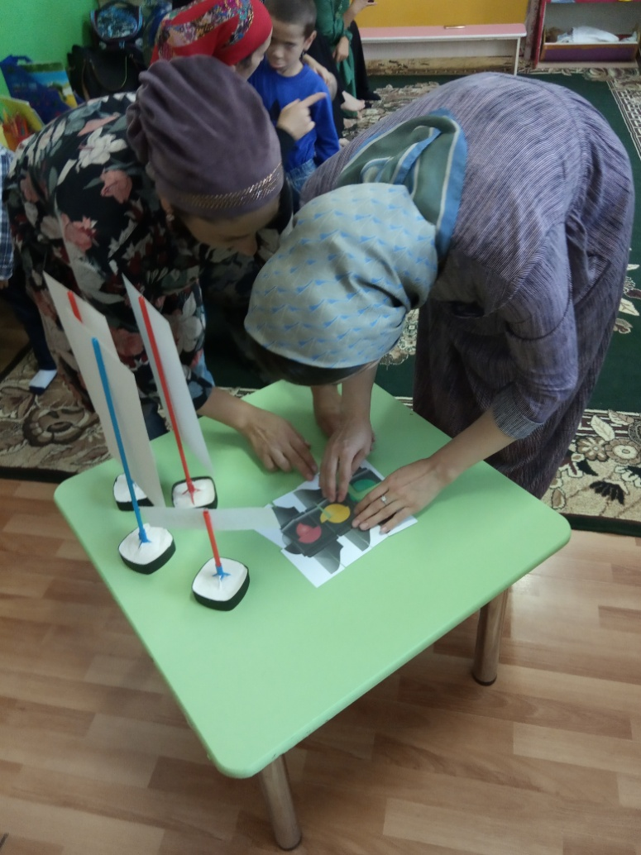 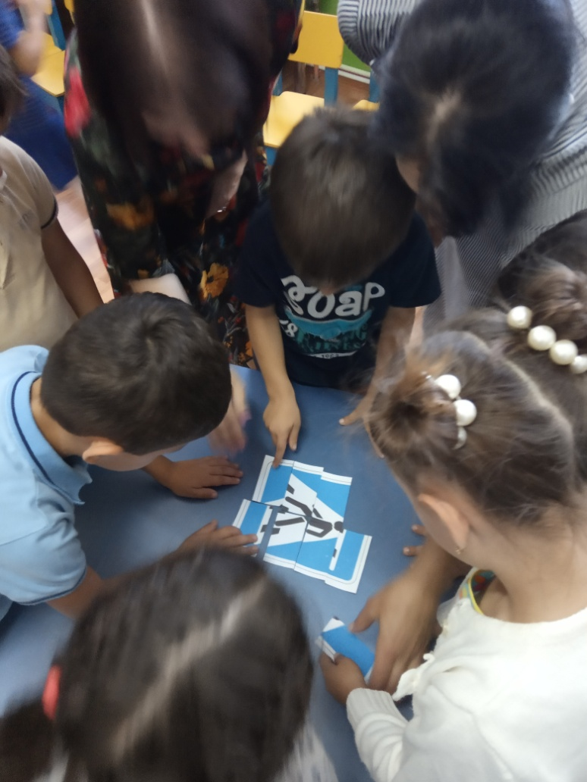

**Ведущая**: Молодцы, С трудным заданием вы справились.

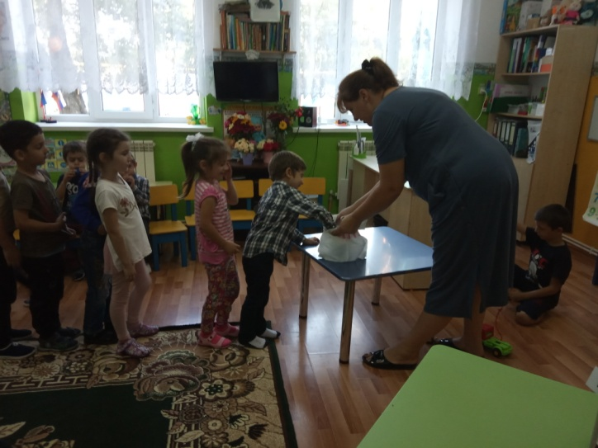Награждение команд эмблемами и грамотами.

**Ведущий:**Праздник веселый удался на славу!

Я думаю, всем он пришелся по нраву!

К победе стремились, иначе нельзя.

Мы ждем новой встречи, прощайте, друзья!

Дорожные знаки все очень важны

И взрослые, и дети их знать должны!

